|  |  |  |
| --- | --- | --- |
|  | UNIVERSIDAD NACIONAL EXPERIMENTAL POLITÉCNICA  “ANTONIO JOSÉ DE SUCRE”  VICERECTORADO PUERTO ORDAZ  DEPARTAMENTO DE INGENIERÍA ELECTRÓNICA  SECCIÓN DE COMPUTACIÓN – **COMPUTACION III** | logo_departamentologo_departamentologo_departamento |

**PRACTICA N° 5**

|  |
| --- |
| Objetivos. |

Aprender el uso de las funciones básicas de creación, modificación y recorrido de estructuras no lineales (Arboles).

|  |
| --- |
| Base Teórica. |

A continuación se muestran varias funciones que permiten efectuar operaciones básicas sobre la estructura de datos Arbol Binario de Búsqueda (ABB).

|  |  |
| --- | --- |
| **int INSERTAR(ptNODO &RAIZ,DATO ELEM)**  **{ if(RAIZ==NULL)**  **{ RAIZ=new(NODO);**  **RAIZ->Info=ELEM;**  **RAIZ->Izq=NULL;**  **RAIZ->Der=NULL;**  **return 0;**  **}**  **else if(ELEM>RAIZ->Info)**  **return INSERTAR(RAIZ->Der,ELEM);**  **else if(ELEM<RAIZ->Info)**  **return INSERTAR(RAIZ->Izq,ELEM);**  **else return 1;**  **}** | **ptNODO BUSCAR(ptNODO RAIZ, DATO ELEM)**  **{ if(RAIZ!=NULL)**  **{ if(RAIZ->Info==ELEM)**  **return RAIZ;**  **else if(ELEM<RAIZ->Info)**  **return BUSCAR(RAIZ->Izq,ELEM);**  **else**  **return BUSCAR(RAIZ->Der,ELEM);**  **}**  **else return NULL;**  **}** |
| **void REEMPLAZAR(ptNODO &P, ptNODO &Q)**  **{ if(P->Der!=NULL)**  **REEMPLAZAR(P->Der,Q);**  **else**  **{ Q->Info=P->Info;**  **Q=P;**  **P=P->Izq;**  **}**  **}** | **void ELIMINAR(ptNODO &R, DATO X)**  **{ ptNODO Q;**  **if(R==NULL) cout<<"NO EXISTE NODO";**  **else if(X<R->Info) ELIMINAR(R->Izq,X);**  **else if(X>R->Info) ELIMINAR(R->Der,X);**  **else**  **{ Q=R;**  **if(Q->Der==NULL) R=Q->Izq;**  **else if(Q->Izq==NULL) R=Q->Der;**  **else REEMPLAZAR(Q->Izq,Q);**  **delete(Q);**  **}**  **}** |
| **void RecPre(ptNODO RAIZ)**  **{ if(RAIZ!=NULL)**  **{ cout<<RAIZ->Info;**  **RecPre(RAIZ->Izq);**  **RecPre(RAIZ->Der);**  **}**  **}** | **void RecIn(ptNODO RAIZ)**  **{ if(RAIZ!=NULL)**  **{ RecIn(RAIZ->Izq);**  **cout<<RAIZ->Info;**  **RecIn(RAIZ->Der);**  **}**  **}** |
| **void RecPost(ptNODO RAIZ)**  **{ if(RAIZ!=NULL)**  **{ RecPost(RAIZ->Izq);**  **RecPost(RAIZ->Der);**  **cout<<" "<<RAIZ->Info;**  **}**  **}** | **void MostrarArbol(ptNODO A, int nivel)**  **{ int i;**  **if(A!=NULL)**  **{ MostrarArbol (A->Der,nivel+1);**  **for(i=1;i<=nivel;i++) cout<<" ";**  **cout<<A->Info<<endl;**  **MostrarArbol (A->Izq,nivel+1);**  **}**  **}** |

**Desarrollo de la Práctica.-**

Un sistema de administración de una librería maneja dos tablas que contienen información sobre el INVENTARIO y las FACTURAS. Escribir un programa que permita leer 2 archivos suministrados con esta práctica y construir los árboles que permitan almacenar y procesar los datos.

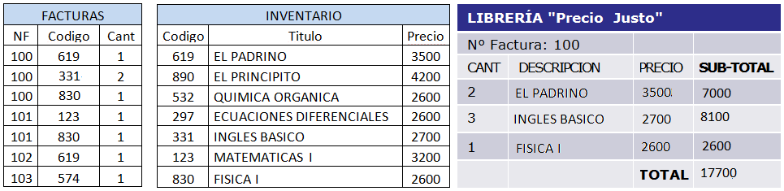

El procesamiento deberá incluir el cálculo de una factura conociendo su numero (NF).

El programa tipo menú deberá contener las siguientes opciones:

**MENU**

[1] Cargar datos

[2] Mostrar (recorrido IN) los datos cargados.

[3] Mostrar árbol

[4] Calcular Factura

[5] Opción Extra

[6] Salir

|  |  |
| --- | --- |
| NF Cod Cant | Cod Titulo Precio |
| 100 170 1  100 877 2  100 127 1  101 123 1  101 830 1  102 619 1  103 574 1  104 120 1  105 847 3  105 321 2  106 890 1  107 474 1  108 281 1  109 269 5  110 493 1  110 322 1  110 808 2  111 989 3  112 827 2  113 808 3  114 313 1  115 532 1  115 269 1  116 847 1  116 322 1 | 619 EL PADRINO 3500  890 EL PRINCIPITO 4200  532 QUIMICA ORGANICA 2600  297 ECUACIONES DIFERENCIALES 2600  331 INGLES BASICO 2700  123 MATEMATICAS I 3200  830 FISICA I 2600  170 LENGUAJE C++ 4800  322 HISTORIA UNIVERSAL 4900  877 BASE DE DATOS 4800  707 BIOLOGIA PRIMER AÑO 3100  474 PLANTAS MEDICINALES 3500  269 QUIMICA INORGANICA 4600  765 FISICA ELECTRONICA 2500  827 CAMPOS ELECTROMAGNETICOS 4300  808 HISTORIA DE VENEZUELA 2700  574 DIETA VEGETARIANA 3600  120 MANUAL DEL VEHICULO 4200  281 LA BIBLIA 3200  313 OFICINA nº 1 4700  989 TEATRO UNIVERSAL 3300  847 POESIA ESPAÑOLA 3400  127 CALCULO INTEGRAL 4200  493 FIEBRE DEL ORO 2500  321 EL LOBO ESTEPARIO 3000 |